Política 402 – Vales

Estándar: NO ACTIVA
Sistema: NO
Configurable: SI
Proceso que la utiliza: Horario Cumplido (PRC30)

Política que analiza y paga los vales configurados.

Los parámetros que se deben configurar en esta política son los siguientes:
- Versión de Política: Determina que versión es la que se va a utilizar. Existen 1 sola versión
- Lista de Valores: Aquí se configura la lista de vales a analizar.
- Lista 1. Lista de los tipos de horas considerados para control del mínimo de hs trabajadas. Si se deja en blanco ➔ se consideraran todos los tipos de horas que no tengan anormalidad asociada.

Se setean las variables st_opcion., st_listaTH y st_ListaF1

Configuración
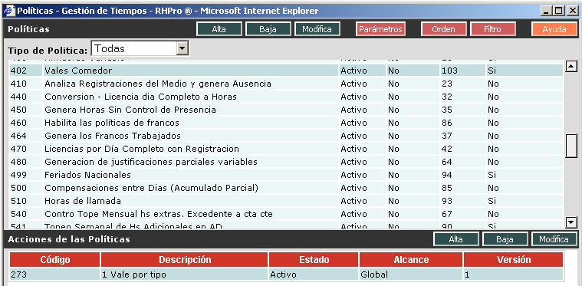
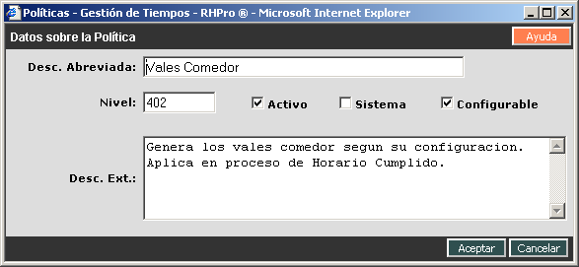

Parámetros
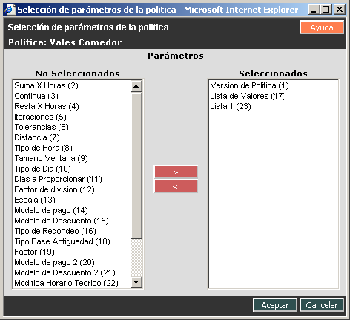

Ejemplo de configuración
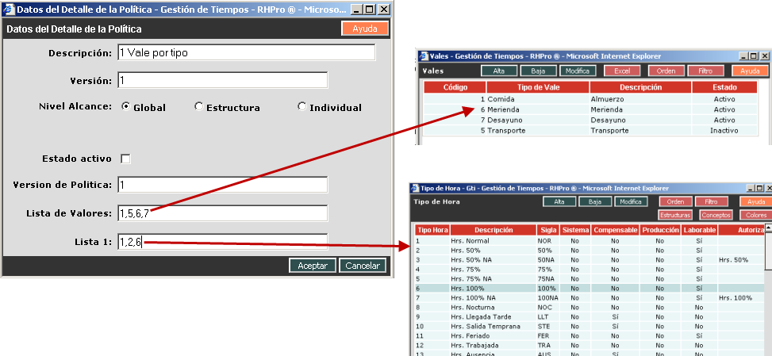

Ejemplo de funcionamiento
